Tэма: «Прытча пра хлеб» паводле Максіма Танка.
(Час – 2 x 45 хвілін)
МЭТЫ ЎРОКА
Вучань:
- акрэслівае месца і ролю хлеба ў жыцці чалавека
- фарміруе ў сябе пачуццё пашаны да хлеба і чалавечай працы
- развівае ўмеласць вуснага выказвання
- інтэрпрэтуе народныя прыказкі і прымаўкі
- разбіраецца ў іншых тэкстах культуры (жывапіс, фільм)
МЕТАДЫ I ФОРМЫ ПРАЦЫ
- гутарка з элементамі дыскусіі
- праца з тэкстам
- праца ў малых групах
НАВУЧАЛЬНЫЯ ДАПАМОЖНІКІ
- дыск з фільмам
- ксеракопіі карцін
- картачкі з народнымі прыказкамі і прымаўкамі
- картка з фрагментам манаграфіі Уладзіміра Караткевіча «Зямля пад белымі крыламі»
- народны ручнік, хлеб
ХОД УРОКА
- Арганізацыйны момант – прысутнасць, раздача кніжак.
- Праверка хатняй працы.
- Увядзенне да навага ўрока.
  - Адказ вучняў на загадку запісанай настаўнікам на дошцы:
Стаіць сасна, на сасне лён, на льне жыта.
Стол абрус хлеб
- Запісанне тэмы ўрока (пад тэмай вучні запісваюць загадку разам з адказам, настаўнік на століку каля дошкі выкладае на народным ручніку хлеб).
  - Адказ вучняў на пытанне: Што такое хлеб?
(Прадукт харчавання, які выпякаецца з мукі)
- Гутарка настаўніка (Калі хлеб з’явіўся на стале ў чалавека?)

Гісторыкі лічаць, што вельмі даўно. Хлебнае зерне стала ежай чалавека больш як 10 тысяч гадоў таму. Спачатку людзі ўжывалі яго сырым, а потым навучыліся раздрабняць і падсмажваць на агні. Каля 8 тысяч гадоў таму з’явілася страва
з назваю «каша». У глеі высахлага возера знайшлі закамянелы кавалак хлеба, якому прыкладна 6 тысяч гадоў.
Хлеб – наша жыццё. Таму людзі спрадвеку цанілі, бераглі, з любоўю ставіліся да яго. Пацвярджэнне таму – шматлікія творы фальклору, да якіх пяройдзем потым. Павагу да хлеба выказвалі і выказваюць пісьменнікі і мастакі (карціны Кастуся Цвіркі і Міхала Савіцкага). Паважаюць хлеб яшчэ і таму, што ён – добры лекавы сродак і рэкамендуецца пры многіх хваробах.

  - Папаўненне гутаркі настаўніка цераз расказчыка сярод вучняў:

Перш за ўсё страва інтэрнацыянальная. Аснова ўсяго. Хлеб. Пшанічны, як на поўдні, у нас пякуць рэдка. Беларус любіць чорны хлеб і сумуе па ім, трапіўшы туды, дзе яго няма. Так што хлеб у нас жытні, вельмі духмяны. Пякуць яго на паду, на капусных або кляновых лісцях, а пасля. спрыснуты вадою, астывае хлеб пад ручніком, напаўняючы хату найлепшым у свеце пахам. Няма нічога смачней, як адрэзаць гарачую лусту, густа пасаліць яе і з’есці.
Хлеб даставаўся цяжка. Кінуць яго быў смяротны грэх. Абраніўшы, трэ было пядняць кавалак, пацалаваць і сказаць: «Даруй, божухна». Хлеб абагаўлялі.

- Агляд фрагмента фільма Тамары Саланевіч „Kresowa Ballada”, у якім жанчына вырабляе і пячэ хлеб.
  - Абмеркаванне кадраў фільма:
- якія часы адлюстроўвае фільм?
- якую сімволіку вы прыкмецілі?
- што вас тут зацікавіла?
  - Запісанне вучнямі адказаў на пытанні.
- Абмеркаванне карцін Міколы Савіцкага

- Праца з тэкстам «Прытча пра хлеб» Максіма Танка.
  - Паясненне жанру прытча: невялікі іншасказальны твор павучальнага характару; пад звычайным апавяданнем хаваецца «іншая мудрасць і навука».
  - Узорнае чытанне тэксту верша настаўнікам.
  - Чытанне ўголас верша вучнямі.
  - Паясненне незразумелых слоў.
Якія незразумелыя словы сустрэліся ў творы? (супольнае паясненне)
Дзірван – неўзараная зямля, луста – адрэзаны кавалак хлеба.
  - Вусныя адказы вучняў на пытанні да тэксту:
Колькі ў творы галоўных герояў?
Два – Вандроўнік і Хлеб
На што наракаў Вандроўнік?
На мяшок набіты хлебам
Які чалавек можа вытрасці хлеб з мяшка?
Неабачлівы, бяздумны
Якіх людзей пакараў аўтар у вoбразе Вандроўніка?
Неразумных, непрактычных, адарваных ад сваіх каранёў, людзей, якія не
прывыклі адказваць за свае ўчынкі
Ці ведае цану хлеба вандроўнік?
Не ведае. Каб хлеб з’явіўся на стале неабходна папрацаваць.
Што ўвасобіў у вобразе Хлеба Максім Танк?
Аўтар уславіў народную мудрасць і працавітасць.
З кім аўтар параўнаў Хлеб?
З сябрам, братам
Чаму вандроўнік вярнуўся, каб пакланіцца да зямлі Хлебу?
Вандроўнік зразумеў сваю памылку і вялікі сэнс слоў, што сказаў Хлеб:
«Цябе нясу я»
Якая ідэя твора?
Мы зрэдку думаем пра хлеб. Яго значнасць мы разумеем толькі тады, калі
хлеба ў нас няма.
Якія вобразы Хлеба і Вандроўніка? – фантастычныя, сімвалічныя ці
рэальныя?
Гэта сімвалічныя вобразы. Вандроўнік сімвалізуе чалавечую бяздумнасць,
а Хлеб – плён цяжкай працы.

- Інтэрпрэтацыя народных прыказак і прымавак пра хлеб (запісаць іх у сшыткі) - праца ў малых групах па 2 вучняў.
- Замацаванне і падвядзенне ўрока.
Сімвалам чаго з’яўляецца хлеб?
Сімвалам дабрабыту, чалавечай дабрыні, мерай дастатку.
Чаму хлеб трэба берагчы?

10.1.Заўвага настаўніка пра патрэбу шанавання хлеба і пра адмоўныя з’явы
ў адносінах да яго.

- Дамашняе заданне: інтэрпрэтацыя народнага выслоўя – пісьмова ў 4-5 сказах.
Ахвотным – падрыхтаваць рэцэпт стравы з выкарыстаннем хлеба (свежага ці
чэрствага).
- Рэфлексія:
- На ўроку я зразумеў(ела), што ...
- Мне спадабалася ...
- Я на ўроку працаваў(ала) ...
- З якім настроем пакідаю ўрок?

ДАДАТКОВЫЯ МАТЭРЫЯЛЫ

Лінк да фільма „Kresowa Ballada”: https://www.youtube.com/watch?v=I-M5hcR9vjw
(ад 2 мінуты 26 секунды)

Прыказкі пра хлеб:

Не той багаты, хто мае срэбра і злата, а той, хто хлеб мае.
Хлеб і вада - няма галада.
Хлеб над усім пануе.
Найсмачнейшы хлеб ад сваёй працы.
Хлеб - усяму галава.
Калі ёсць хлеб і вада, то не бяда.
Лепш хлеб з вадою, як з бядою.
Слова да слова, а хлеб да абеда.
Калі хлеба край, дык і пад елкай рай.
Лепш абысціся без мяса, як без хлеба.
Рукі на мазалях, а ў торбе засохлы акрайчык.
Век пражыла, хлеба з сокам не ела: хлеб ёсць - соку няма, сок ёсць - хлеба няма.
Адзін сноп ці сто коп - хлеба на год.
Хто працаваць рады, той будзе хлебам багаты.

Карціны

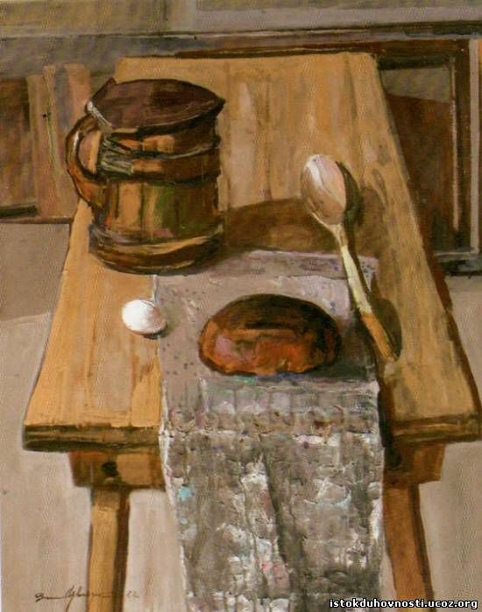

Кастусь Цвірка - «Хлеб»

Спасылка: http://istokduhovnosti.ucoz.org/photo/vital_cvirka_narodny_mastak_sssr/karciny/khleb_1982/32-0-640

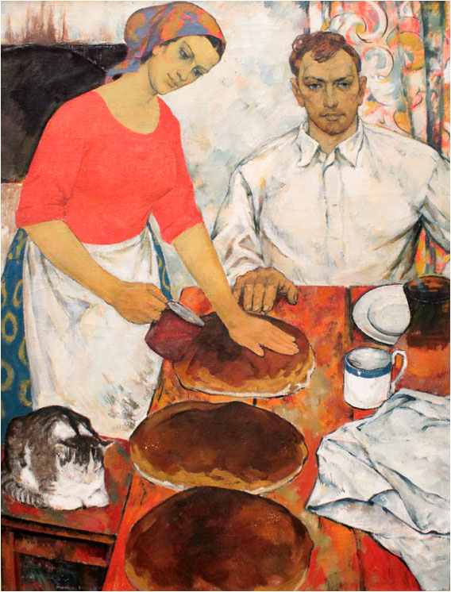

Міхал Савіцкі - «Хлеб»

Спасылка: http://ministrkultury.livejournal.com/355179.html

